Міністерство освіти і науки України

Національний університет “Львівська політехніка”

*Кафедра інформаційних систем та мереж*

ЗВІТ

про виконання лабораторної роботи № 6

***“ Налаштування віртуальних мереж в Cisco Packet Tracer”***

з дисципліни “***Комп’ютерні мережі***”

Виконала: студентка групи СА-32

**Кубінська С. В.**

Прийняла: к.т.н., асистент

**Завущак І.І**.

*Львів 2020*

**Мета роботи:** ознайомитися з призначенням мереж комутатора, навчитися налаштовувати інтерфейси VLAN комутатора.

*Налаштування віртуальних мереж в Cisco Packet Tracer*

**Лабораторне завдання**

|  |
| --- |
| 1. Запустити програму і створити новий проект мережі. Проект назвати згідно такого формату: *Lab010-Прізвище-Група-Рік.* 2. Додати у проект 4 робочі станції (*PC0*, *PC1*, *PC2*, *PC3*) та комутатор, з’єднати комп’ютери з комутатором скрученою парою. 3. Для комп’ютерів налаштувати *IP*-адреси (*192.168.YYY.ZZZ*, де *YYY* – порядковий номер студента у списку навчальної групи, *ZZZ=1,2,3,…)* та маску (*255.255.255.0*). 4. Створити *Vlan2*, *Vlan3* та *Vlan4*. 5. У *Vlan2* включити комп’ютери *PC0* та *PC2*, у *Vlan3* – комп’ютер *PC1*, а у *Vlan4* – комп’ютер *PC3*. 6. За допомогою *ping*-запиту перевірити коректність налаштування всіх *Vlan*. 7. Виділити всі комп’ютери та комутатор, скопіювати і вставити копії в робочу область проекту. 8. Для копії комп’ютерів змінити імена на *PC4*, *PC5*, *PC6*, *PC7* відповідно, а також змінити їхні *IP*-адреси (продовжити *IP*-адресацію). 9. Комутатори з’єднати перехресною скрученою парою через порти *GigabitEthernet*. 10. Налаштувати комутатори для передавання всіх *Vlan* через відповідні фізичні з’єднання. 11. За допомогою *ping*-запиту перевірити коректність налаштування всіх *Vlan*. 12. Зберегти проект мережі. |

**Хід роботи**

1. Створивши новий проект додаю 4 робочі станції та комутатор (серія 2960). З’єдную комп’ютери з комутатором скрученою парою:

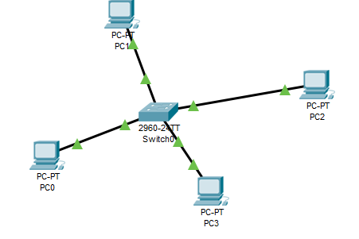

*Рис. 1. Результат з’єднання робочих станцій та комутатора*

1. Налаштовую IP-адреси комп’ютерів (192.168 1.1(2,3,4)) та маску підмережі (255.255.255.0).

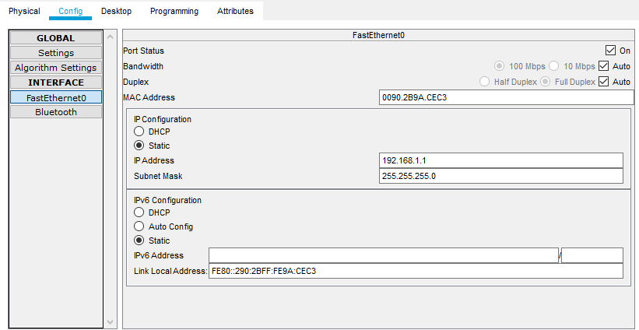

*Рис. 2. Приклад налаштування IP-адреси для комп’ютерів*

1. Створюю *Vlan2*, *Vlan3* та *Vlan4*. У *Vlan2* включаю комп’ютери *PC0* та *PC2*, у *Vlan3* – комп’ютер *PC1*, а у *Vlan4* – комп’ютер *PC3*.
2. Відкриваю налаштування комутатора і переходжу на закладку CLI. Заходжу в привілейований режим, потім в режим глобальних налаштувань. Перед тим, як розмістити комп’ютери в нових віртуальних сегментах, ці сегменти створюю та задаю назву. Виходжу з режиму налаштувань:

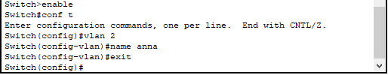

*Рис. 3.Створення Vlan2*

1. Визначаю порти комутатора до яких підключені перший та третій комп’ютери та налаштовую інтерфейси комутатора.

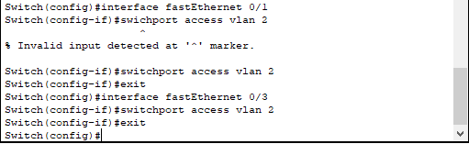

*Рис. 4.Налаштування інтерфейсів*

1. Аналогічно створюю *Vlan3* та *Vlan4*, даю їм імена та налаштовую порти

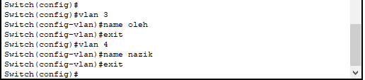

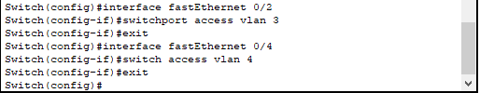

*Рис. 5.Створення Vlan3 і Vlan4 та налаштування їх інтерфейсів*

1. Перевіряю за допомогою ping-запитів з’єднання між комп’ютерами спільної та різних *Vlan*. Якщо налаштування *Vlan* правильне, то комп’ютери одного *Vlan* будуть бачити один одного, але не будуть бачити комп’ютери іншого *Vlan*.

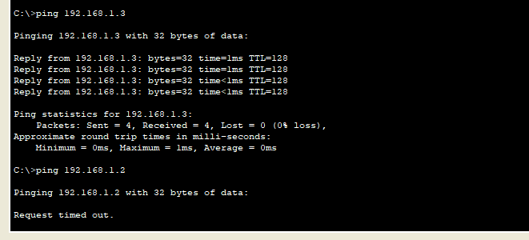

*Рис. 6. Результат перевірки доступності різних Vlan*

1. Виділяю всі комп’ютери та комутатор, копіюю і вставляю копії в робочу область проекту. Для копії комп’ютерів змінюю імена на PC4, PC5, PC6, PC7 відповідно, а також змінюю їхні IP-адреси (продовжую IP-адресацію). Комутатори з’єдную перехресною скрученою парою через порти GigabitEthernet. Налаштовую комутатори для передавання всіх Vlan через відповідні фізичні з’єднання.

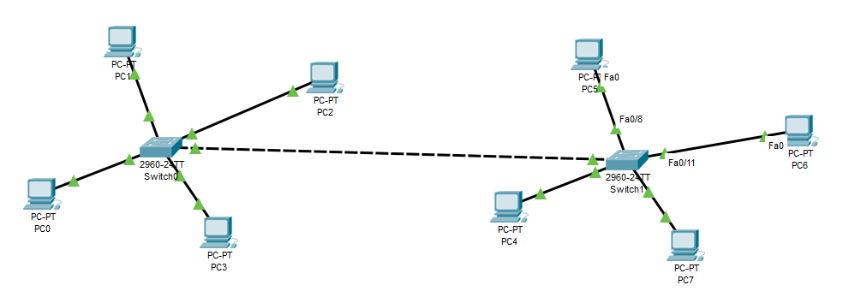

*Рис. 7. З’єднання двох комутаторів*

1. 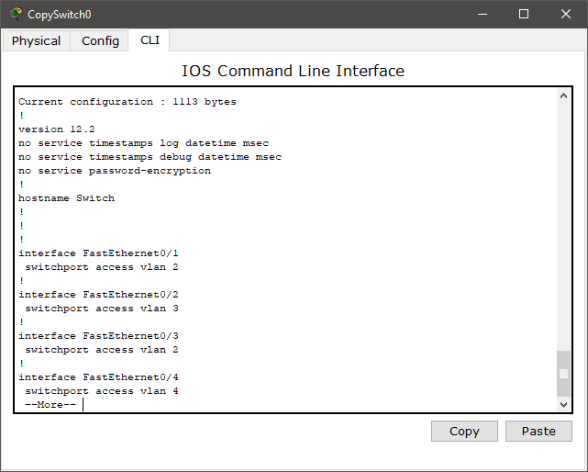Переглядаю налаштування другого комутатора:

*Рис. 8. Налаштування другого комутатора*

1. Налаштовую комутатори для передавання всіх *Vlan* через відповідні фізичні з’єднання. Аналогічні дії виконую для другого комутатора:

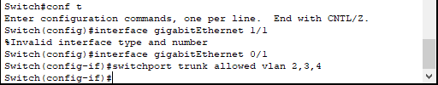

*Рис. 8. Налаштування комутаторів*

1. 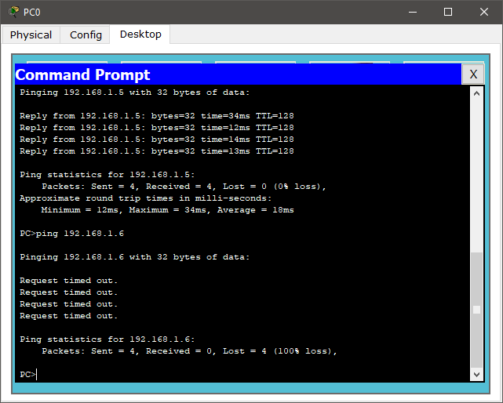За допомогою *ping*-запиту перевіряю коректність налаштування всіх *Vlan*:

*Рис. 8. Перевірка налаштувань комутаторів*

1. Оскільки комп’ютери одного *Vlan* бачать один одного, але не бачать комп’ютери іншого *Vlan* то налаштування *Vlan* правильне.

**Висновок:** під час виконання даної лабораторної роботи вивчено основне призначення *Vlan*. Практично застосовано команди для налаштування різних *Vlan*. Перевірено доступність комп’ютерів, що належать до різних *Vlan* та вивчено порядок налаштування та підключення комп’ютерів до одного *Vlan*.